Федеральное государственное казенное общеобразовательное учреждение «Петрозаводское президентское кадетское училище»
Республика Карелия
Петрозаводский городской округ

Цитогенетическая оценка семенного потомства ели европейской
(южная Карелия)

Выполнил:
Белинский Константин Сергеевич,
кадет 9В ППКУ

Руководители:
Игнатенко Роман Викторович,
к.б.н., с.н.с. лаборатории лесных биотехнологий ИЛ КарНЦ РАН,
педагог дополнительного
образования ППКУ
Маркова Татьяна Владимировна, преподаватель ППКУ,

2023
Оглавление
Введение……………………………………………………………………….3
Глава 1. Литературный обзор………………………………………………...4
  - Деление растительной клетки…………………………………………4
  - Цитогенетические исследования хвойных растений………………...5
Глава 2. Методы исследования……………………………………………....7
Глава 3. Результаты исследования…………………………………………...8
Заключение…………………………………………………………………...11
Список литературы…………………………………………………………..12

Введение
С генетической точки зрения митоз играет важную роль, в результате данного процесса происходит точное распределение генетической информации между дочерними клетками, т.е. осуществляется наследственная преемственность свойств организма и поддерживается непрерывность жизни различных поколений клеток. При нормальном ходе митоза после его завершения из одной клетки образуются две равноценные по генотипу (Паушева, 1974).
Однако в результате различного рода воздействий на организм митотическое деление может быть нарушено (Буторина и др., 2001; Даев и др., 2014). Цитогенетические методы позволяют произвести эффективную оценку состояния организма на самых ранних этапах развития. В связи с этим данный метод зарекомендовал себя в мониторинговых исследованиях окружающей среды, где в качестве тест-объектов используются древесные растения (Буторина и др., 2001: Машкина и др., 2009; Игнатенко, 2021 и др.).
Важно подчеркнуть, что на территории Европейского Севера России исследования такого рода единичны (Игнатенко и др., 2022). Между тем полученные данные в результате цитогенетического анализа, особенно хвойных растений, позволили бы адекватно оценить естественное и антропогенное воздействие на состояние генетического аппарата организмов.
Цель данного исследования являлась цитогенетическая оценка семенного потомства ели европейской из естественных лесов южной Карелии (Питкярантский район).
Задачи:
- Изучить делящиеся клетки (профаза, метафаза, анафаза, телофаза митоза) в меристеме корешка проростков ели европейской.
- Проанализировать патологии митоза корневой меристемы семян ели европейской.
- Подготовить базу данных по итогам эксперимента.

Глава 1. Литературный обзор
  - Деление растительной клетки
Митоз — сложный тип деления, протекающий в клетках и являющийся основным способом их размножения. В процессе митотического цикла происходит сначала удвоение, а затем равномерное распределение наследственного материала, заключенного в хромосомах, между двумя вновь образующимися дочерними клетками. В результате митоза из одной материнской клетки образуются 2 дочерние. Ядро каждой дочерней клетки имеет, как правило, такой же набор хромосом, какой был в исходной материнской клетке. Разделение же цитоплазмы (цитокинез) и ее органелл (пластид, митохондрий, рибосом и др.) между дочерними клетками совершается не с такой правильностью, поэтому дочерние клетки не всегда бывают одинаковыми по размеру и форме (Абрамова, Карлинский, 1979).
Профаза. Различают раннюю и позднюю профазы. На ранней профазе ядро клетки сохраняет тот же вид, что и в интерфазе, но в нем обнаруживаются нити хроматина. В поздней профазе усиливается спирализация хроматиновых нитей, в результате чего они приобретают форму, присущую хромосомам данного вида, становятся более плотными и короткими. Каждая хромосома, состоящая из двух хроматид, спирально скрученных и соединенных в центромерном районе, четко проявляется (рис. 1). В конце профазы происходят фрагментация ядерной оболочки и исчезновение ядрышек (Абрамова, Карлинский, 1979).
Метафаза. В этой фазе хромосомы концентрируются в центре клетки и располагаются в одной плоскости, образуя так называемую метафазную (экваториальную) пластинку. Центромера каждой хромосомы располагается строго в плоскости экватора клетки, а плечи хромосом бывают вытянуты более или менее параллельно нитям веретена. В метафазе хорошо выявляются число хромосом, форма и строение метафазной хромосомы, особенно если рассматривать клетку с полюсов. В метафазе окончательно формируется митотический аппарат — ахроматиновое веретено. Оно состоит из нитей, тянущихся от одного полюса клетки к другому. Нити веретена состоят из фибриллярных белков (Абрамова, Карлинский, 1979).
Анафаза. Эта фаза митоза начинается с одновременного деления центромер всех хромосом данной клетки. Сразу же после деления центромер хроматиды каждой хромосомы отделяются одна от другой и расходятся к противоположным полюсам клетки. В это время их уже следует называть сестринскими (дочерними) хромосомами. Все сестринские хромосомы начинают двигаться к полюсам одновременно. В первую очередь отталкиваются центромерные участки хромосом, а затем конечные участки плеч. Если хромосома по какой-либо причине утратила центромеру, то она теряет способность ориентированного перемещения к полюсу и нарушает картину нормального течения анафазы. Фрагменты такой хромосомы могут сохраниться в клетке только в том случае, если они присоединятся к другой хромосоме, имеющей центромеру. Движение хромосом в анафазе происходит при взаимодействии двух процессов: сокращения тянущих нитей веретена, связывающих хромосомы с полюсами клетки, и удлинения опорных нитей веретена, связывающих оба полюса (Абрамова, Карлинский, 1979).
Телофаза. В начале телофазы заканчивается движение хромосом, и в клетке начинаются структурные преобразования: дочерние хромосомы деспирализуются и утрачивают видимую индивидуальность. Образуется ядро, окруженное оболочкой, восстанавливаются ядрышки (одно или несколько) в том же количестве, в каком они были в ядре материнской клетки, происходит постепенное разделение всего содержимого клетки. Этот процесс образования двух новых клеток называется цитокинезом, или плазмогамией. Он начинается с того, что в экваториальной части материнской клетки утолщаются опорные нити веретена и между ними образуется клеточная перегородка (Абрамова, Карлинский, 1979).
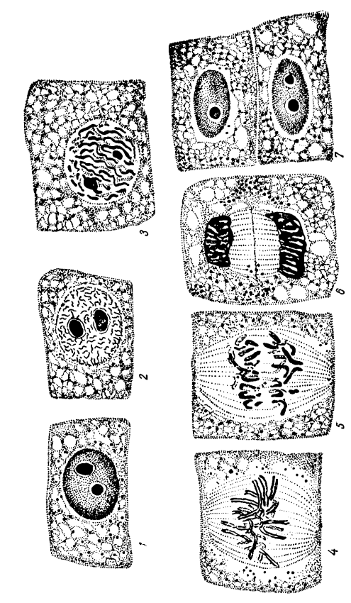
Рис. 1. Митоз в клетках корешка лука: 1 – интерфаза, 2, 3 – профаза, 4 – метафаза, 5 – анафаза, 6 – телофаза, 7 – цитокинез (Абрамова, Карлинский, 1979)

  - Цитогенетические исследования хвойных растений
Из всех видов хвойных растений лучше всего в области цитогенетики изучена сосна обыкновенная. В научной литературе имеются данные о ее кариотипе, был выявлен широкий спектр хромосомных и геномных мутаций, различные патологии митоза и мейоза, а также факторы, вызывающие их (Машкина и др., 2009).
Как правило, причиной отклонения от нормы является сильный стресс у растений, под влиянием которого происходит изменения, как в числе хромосом, так и в их морфологии, что приводит к патологиям митоза. Основным стрессовым фактором является экстремальные условия произрастания. В эту группу можно отнести засуху, а также пониженные и повышенные температуры, засоление почв и пр. (Аминева и др., 2019). В определенных случаях причиной стресса у растений является антропогенное влияние, например, при воздействии промышленных поллютантов на организм (Машкина и др., 2009).
В научной литературе представлены результаты исследований о патологиях митоза хвойных растений, которые условно принято делить на три группы: хромосомные, геномные и сложные (Аминева и др., 2019). Хромосомные нарушения связанны со структурными перестройками хромосом. К такому типу патологий относятся, например, фрагментация в метафазе и анафазе, образование мостов в анафазе и телофазе и кольцевые хромосомы на стадии метафазы. Фрагменты и мосты относятся к патологиям митоза, которые связаны с нарушением синтеза ДНК и РНК, а также с разрывом ДНК (Муратова, Седельникова, 2004).
Кольцевые хромосомы возникают чаще всего при делециях обоих плеч хромосомы, в результате чего образуется средний фрагмент с двумя «липкими» концами и концевыми фрагментами. Концевые фрагменты могут объединяться, а средний замыкается в кольцо. Кольцевые хромосомы – это нестабильные структуры у растений. Они могут меняться в числе, размере или вовсе теряться в процессе размножения клетки (Муратова, Седельникова, 2004).
Среди геномных патологий различают отставание хромосом, их обособление, забегание и неравноценное расхождение. Эта группа патологий чаще всего возникает в результате аномалии центромерного участка или из-за нарушения функции сократительного белка ахроматинового веретена. Отставание и забегание, обычно, наблюдаются в формирующихся дочерних ядрах на стадии телофазы. Неравномерное или многополюсное расхождение хромосом, может привести к неправильному распределению генетического материала между дочерними ядрами, и образованием анеуплоидных клеток (Муратова, Седельникова, 2004).
Сложные (множественные) нарушения могут сочетать в себе сразу несколько типов аномалий из вышеперечисленного списка, к примеру, фрагментация и кольцевая хромосома (Аминева и др., 2019).
Одним из показателей, отражающим уровень нерепарированных повреждений хромосом, – это наличие и частота микроядер в клетке (Буторина, 2001). Причины их образования различны. Например, микроядро обязуется вследствие фрагментации, возникшей в результате структурного нарушения (Горячкина, Сизых, 2012).
В цитогенетическом анализе одним из ключевых показателей, который отражает степень повреждения ДНК, является уровень патологий митоза. Об интенсивности мутационного процесса в клеточных популяциях можно судить по частоте встречаемости нарушений митоза, а о степени повреждения генетического материала свидетельствует спектр патологий (Машкина и др., 2009).

Глава 2. Методика исследования
В качестве материала для исследований использовали семена ели европейской урожая 2021 г., собранных в ельнике черничном на территории Салминского участкового лесничества (Питкярантский район, Республика Карелия) (рис. 2). Ельник, в котором происходил сбор семян относится к спелой группе возраста, располагается на острове Лункулансаари. Данный фитоценоз находится в 30 км. от промышленного города Питкяранта.
Для цитогенетического анализа у пророщенных семян использовали кончики корешков, достигших длины 5–15 мм. Изучали следующие цитогенетические показатели: число клеток, частоту и типы патологий митоза на стадиях метафазы, ана-телофазы (% от общего числа делящихся клеток на тех же стадиях) (Горячкина, Сизых, 2012). Для этого кончики корешков фиксировали в спиртово-уксусной смеси (3 части 96% этилового спирта и 1 часть ледяной уксусной кислоты) в течение суток (Правдин и др., 1972; Пухальский и др., 2007). Давленые препараты готовили по стандартным методикам (Правдин и др., 1972). Кончики корешков выдерживали в 4% растворе железоаммонийных квасцов в течение 10–15 мин. и окрашивали 1% ацетогематоксилином. Препараты просматривали под микроскопом Carl Zeiss Primo Star (Германия) при увеличении 40×. Для микрофотосъемки использовали цифровую камеру-окуляр ADFstd 10.
Исследования проводились на базе лаборатории лесных биотехнологий Института леса КарНЦ РАН. Семена для анализа были предоставлены отделом «Карельская лесосеменная станция» Центра защиты леса Ленинградской области (ФБУ «Рослесозащита»).

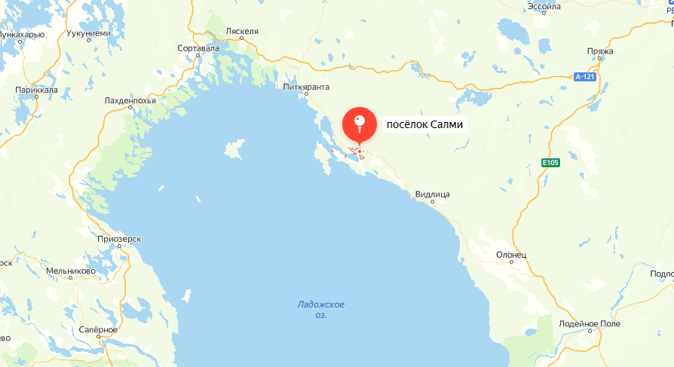
Рис. 2. Район сбора семян ели европейской

Глава 3. Результаты исследования
В результате исследования было проанализировано 7 временных препаратов. Установлено, что в среднем в большая часть делящихся клеток в корневой меристеме проростков ели европейской находилась на стадии метафазы и телофазы (табл. 1).

Таблица 1. Доля клеток на разных стадиях митоза в корневой меристеме ели европейской
№ препарата | Стадии митоза, %
№ препарата | Профаза | Метафаза | Анафаза | Телофаза
1 | 20,9 | 33,6 | 20,4 | 25,1
2 | 17,5 | 29,5 | 17,5 | 35,5
3 | 13,8 | 35,8 | 15,4 | 35,0
4 | 16,8 | 35,9 | 15,3 | 32,1
5 | 17,1 | 33,1 | 10,9 | 38,9
6 | 14,0 | 31,7 | 11,8 | 42,5
7 | 13,2 | 34,4 | 15,2 | 37,1
среднее значение | 16,2 | 33,4 | 15,2 | 35,1

Оценка частоты патологий митоза показала, что данный параметр у разных проростков ели европейской, варьирует в диапазоне от 2% до 14% и в среднем составляет 7,2% (рис. 3). Важно отметить, что для сосны обыкновенной уровень спонтанного мутирования в норме составляет до 5% (Буторина и др., 2001).
Номер препарата
Рис. 3. Частота патологий митоза в клетках корневой меристемы ели европейской

При сравнении полученных нами данных для ели европейской с результатами по частоте патологий митоза для сосны обыкновенной, произрастающей в среднетаежной подзоне Республики Карелия (Игнатенко и др., 2022), было выявлено, что в нашем эксперименте данный показатель был самым высоким.
В спектре патологий митоза на стадии метафазы были зарегистрированы забегания и обособления хромосом, тогда как на стадии ана-телофазы митоза дополнительно фиксировали мосты, отставания, обособления, микроядра, сложные нарушения (обособление + забегание, мост + микроядро, мост + обособление и др.) (табл. 2). На стадии ана-телофазы митоза чаще всего были зарегистрированы мосты и забегания (рис. 4). Увеличение частоты встречаемости мостов в спектре патологий митоза может свидетельствовать об активной работе системы репараций (Калаев, 2009), а также, вероятно, указывать на возможную адаптацию к стрессовым условиям произрастания. Похожие данные были получены при анализе корневой меристемы проростков сосны обыкновенной, произрастающей вблизи Сегежского целлюлозно-бумажного комбината (Игнатенко, 2021). В среднем на долю мостов и забегания хромосом на стадии ана-телофазы митоза у растений сосны приходилось 2,3% и 3,2%, соответственно.

Таблица 2. Спектр патологий митоза в корневой меристеме проростков ели европейской
№ | стадия митоза | забегание | мост | обособление | микроядро | отставание | сложные  нарушения | число клеток
1 | метафаза | 0 | 0 | 0 | 0 | 0 | 0 | 71
1 | ана-телофаза | 1,04 | 2,08 | 0 | 0 | 0 | 0 | 96
2 | метафаза | 0 | 0 | 1,45 | 0 | 0 | 0 | 69
2 | ана-телофаза | 1,61 | 1,61 | 0 | 0 | 0 | 0 | 124
3 | метафаза | 2,27 | 0 | 2,27 | 0 | 0 | 0 | 88
3 | ана-телофаза | 4,03 | 8,06 | 0 | 1,61 | 1,61 | 4,84 | 124
4 | метафаза | 0 | 0 | 0 | 0 | 0 | 0 | 47
4 | ана-телофаза | 3,22 | 1,61 | 0 | 0 | 3,23 | 1,61 | 62
5 | метафаза | 1,72 | 0 | 1,72 | 0 | 0 | 0 | 58
5 | ана-телофаза | 5,75 | 1,15 | 0 | 0 | 4,60 | 2,30 | 87
6 | метафаза | 0 | 0 | 1,70 | 0 | 0 | 0 | 59
6 | ана-телофаза | 2,97 | 7,92 | 0,99 | 1,98 | 0,990099 | 2,97 | 101
7 | метафаза | 0 | 0 | 3,85 | 0 | 0 | 0 | 52
7 | ана-телофаза | 0 | 3,80 | 0 | 0 | 0 | 1,27 | 79

Стоит отметить, что остров, где были отобраны семена омывается водами одного из крупнейших водоемов Европы – Ладожского озера. Помимо этого, в 30 км от района произрастания данного ельника располагается город Питкяранта, где находится крупный целлюлозно-бумажный комбинат. В результате своей деятельности предприятие выбрасывает в воздушный бассейн оксиды углерода, серы, азота, сероводород и др. Вероятно, такого рода условия могут оказывать негативный эффект на древесные вечнозеленые растения.

Забегание хромосом | Отставание хромосомы
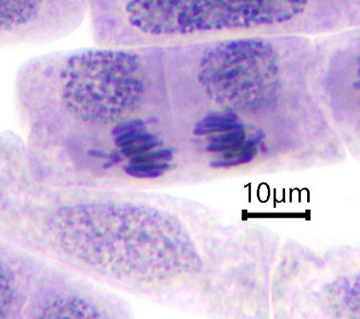 | 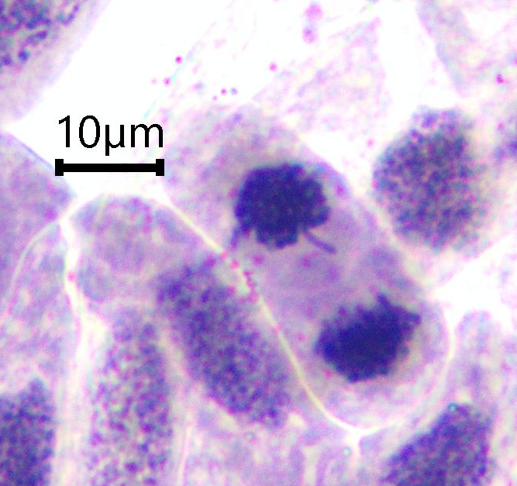
Обособление группы хромосом | Мост
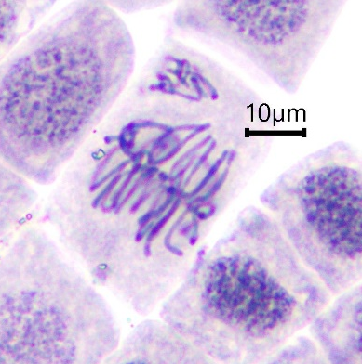 | 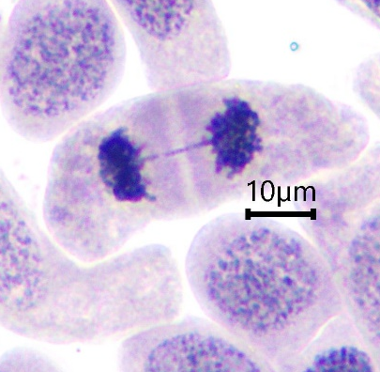
Микроядро | Мост + микроядро
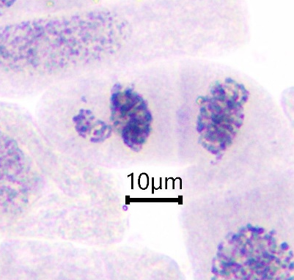 | 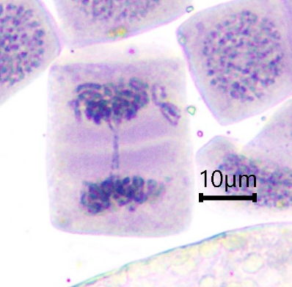
Рис. 4. Патологии митоза в корневой меристеме ели европейской

Заключение
В результате проведённого исследования было выявлено, что в среднем частота патологи митоза превышает уровень спонтанного мутирования. При этом в спектре нарушений митоза преобладают мосты и забегание хромосом. Для понимания причин, вызывающих такие эффекты необходимы дополнительные исследования. Однако, мы предполагаем, что это связано с влиянием условий окружающей среды на организм – почвенно-климатических и антропогенных.
В дальнейшем планируем проанализировать больше количество проростков, а также провести цитогенетическую оценку семенного потомства ели европейской из фитоценоза, расположенного в близи национального парка «Ладожские шхеры».

Список литературы
- Абрамова З. В., Карлинский О. А. Практикум по генетике. Л.: Колос, 1979. 192 с.
- Аминева Е. Ю., Гуреев А. П., Табацкая Т. М., Машкина О. С., Попов В. Н. Генотипическая изменчивость Pinus sylvestris L. по признаку засухоустойчивости // Вавиловский журнал генетики и селекции. 2019. Т. 23, № 1. С. 15-23.
- Буторина А. К., Алаев В. Н., Миронов А. Н., Смородинова В. А., Мазурова И. Э., Дорошев С. А., Сенькевич Е. В. Цитогенетическая изменчивость в популяциях сосны обыкновенной // Экология. 2001. № 3. С. 216-220.
- Горячкина О. В., Сизых О. А. Цитогенетические реакции хвойных растений в антропогенно нарушенных районах г. Красноярска и его окрестно стей // Хвойные бореальной зоны. 2012. № 1–2. С. 46–51.
- Даев Е. В., Дукельская А. В., Барабанова Л. В. Цитогенетические методы индикации экологической напряженности в водных и наземных биосистемах // Экологическая генетика. 2014. Т. 12, № 2. С. 3-12.
- Игнатенко Р.В. Цитогенетические исследования семенного потомства Pinus sylvestris L. в районе Сегежского ЦБК // Труды КарНЦ РАН. No 11. Сер. Экспериментальная биология. 2021. C. 93-102.
- Игнатенко Р.В., Галибина Н.А., Раевский Б.В. Цитогенетическая оценка популяций Pinus sylvestris L. на Европейском Севере России (Республика Карелия) // Turczaninowia. 2022. Т. 25, № 1. C.73-85.
- Калаев В. Н. Цитогенетические реакции лиственных древесных растений на стрессовые условия и перспективы их использования для оценки генотоксичности окружающей среды: Автореф. дис. … докт. биол. наук. Воронеж, 2009. 47 с
- Машкина О. С., Калаев В. Н., Мурая Л. С., Леликова Е. С. Цитогенетические реакции семенного потомства сосны обыкновенной на комбинированное антропогенное загрязнение в районе Новолипецкого металлургического комбината // Экологическая генетика. 2009. № 3. С. 17–29.
- Муратова Е. Н., Седельникова Т. С. Геномные и хромосомные мутации у сосны обыкновенной (Pinus sylvestris L.) в экстремальных условиях произрастания // Хвойные бореальной зоны. 2004. Т. 22. № 1–2. С. 128–140.
- Паушева З. П. практикум по цитологии растений. М.: Колос, 1974. 288 с.
- Правдин Л. Ф., Бударагин В. А., Круклис М. В., Шершукова О. П. Методика кариологического изучения хвойных пород // Лесоведение. 1972. Т. 2. С. 67–75.
- Пухальский В. А., Соловьев А. А., Бадаева Е. Д., Юрцев В. Н. Практикум по цитологии и цитогенетике растений. М.: Колос, 2007. 198 с.

